배낭 원정대
Pack Expedition
게임 컨셉 문서 · 2026-10-28 · 전형우

한 줄 컨셉
세상 끝 소원의 샘을 찾아 떠난 여행자들이, 몰려오는 몬스터를 뚫고 가방을 채우며 함께 자라는 서바이벌 × 백팩 모험.
- 장르: 뱀서류(자동 공격, 몰려오는 적) + 백팩류(가방 속 무기와 아이템 배치)
- 감정: 거창한 영웅담이 아니라, 저마다 소박한 소원을 가진 사람들의 순수한 여행
- 레퍼런스: 오즈의 마법사(각자 다른 소원, 같은 목적지), 원피스(동료마다 다른 꿈), 반지의 제왕(하나둘 모이는 원정대)
- 톤: 따뜻한 마을에서 시작해 점점 어두워지는 동화풍 모험

세계관과 규칙
세상 끝 해가 닿지 않는 곳에 소원의 샘이 있다고 한다. 그 물을 한 모금 마시면 소원 하나가 이뤄진다고 믿는 사람들이 있다. 하지만 가는 길은 험난하고, 샘에 가까워질수록 땅은 거칠어지며 몬스터는 사람을 덮칠 만큼 포악해진다. 그래서 여행자들은 저마다 가방에 무기를 챙기고, 같은 길을 가는 사람끼리 동행한다. 길 위에는 먼저 떠났다가 돌아오지 못한 이들의 물건이 흩어져 있다.
이야기가 질문에 답할 수 있도록 규칙을 다섯 개만 정해 둔다.
질문 | 답
왜 가나? | 샘물 한 모금이면 소원 하나가 이뤄진다
왜 다들 안 가나? | 길이 너무 험해서 돌아온 사람이 거의 없다. 그래서 소문만 무성하다
왜 함께 가나? | 샘은 모두가 마시고도 남을 만큼 크고 넉넉해서 서로 경쟁할 이유가 없다. 저마다 이루고 싶은 꿈이 있기에, 서로의 꿈을 위해 함께 이동한다
왜 싸우나? | 몬스터는 사람을 덮칠 만큼 포악하고, 샘에 가까울수록 더 포악해진다
왜 가방을 채우나? | 여행자의 무기는 가방 속에 있다. 길에 흩어진 물건과 몬스터 전리품을 주워 더 강해져야 살아남는다

핵심 구조

공동 목표 하나 + 각자의 소원
- 공동 목표: 소원의 샘에 닿는다. 모두를 같은 길에 세우는 역할이다.
- 각자의 소원: 동료마다 부족한 것이 하나씩 있다. 용기, 자신감, 돌아갈 집, 가족 같은 소박한 것들이다. 이것이 그 동료의 개인 서사가 된다.

세 겹의 성장
성장 | 무엇이 자라나 | 눈에 보이는 변화
한 판 안 (빌드) | 가방 속 무기와 아이템 | 약하게 시작해 화면을 쓸어버리는 강함으로
동료 (관계) | 동료의 소원과 사연 | 사연이 한 단계 풀릴 때마다 그 동료의 스킬이 진화한다
원정 전체 (나) | 지도와 마을 | 갈 수 있는 곳이 늘고, 첫 마을이 조금씩 커진다

이야기 속 성장과 수치 성장이 같은 순간에 일어나게 하는 것이 설계의 핵심이다. "레벨이 올랐다"가 아니라 "이 친구가 달라졌다"로 느껴져야 한다.

주인공: 직업
플레이어는 출발 전에 직업을 고른다. 직업은 시작 무기와 싸우는 방식을 정하고, 가방에 어떤 아이템을 모을지의 방향을 잡아 준다. (주인공의 다른 부분은 다시 정리할 예정)
직업 | 시작 무기 | 싸우는 방식 | 잘 맞는 가방 아이템 | 플레이 느낌
전사 | 검 | 주변을 크게 휘둘러 가까운 적을 쓸어낸다 | 방어구, 체력 회복, 반격 | 적 사이로 파고드는 손맛. 가장 쉬운 입문 직업
궁수 | 활 | 가장 가까운 적에게 빠르게 연사한다 | 화살 강화, 관통, 치명타 | 거리를 두고 빙빙 돌며 쏘는 무빙 재미
마법사 | 지팡이 | 느리지만 넓은 범위를 한 번에 터뜨린다 | 원소 보석, 재사용 시간 감소 | 몰려오는 무리를 한 방에 지우는 시원함. 몸이 약하다
사제 | 성구 | 주변에 빛을 두르고 동료를 회복시킨다 | 회복, 보호막, 동료 강화 | 동료가 많을수록 강해진다. 함께 가는 여행과 가장 잘 맞는다

- 처음에는 전사 하나로 시작하고, 원정을 진행하며 나머지 직업을 여는 방식을 제안한다.
- 직업마다 잘 맞는 아이템 계열이 다르므로, 같은 원정길도 직업에 따라 다른 빌드가 나온다.
- 동료의 역할(탱커, 광역, 원거리)과 겹치지 않게 조합하는 재미도 생긴다.

동료와 소원
동료는 모두 길에서 몬스터에게 둘러싸인 걸 구해 주면 합류한다. 가는 곳이 같으니 "같이 가자"는 한 마디면 충분하다. 합류 상황은 매번 같은 틀을 쓴다.
동료 (가칭) | 소원 | 처음의 전투 모습 | 소원을 길에서 얻은 뒤
겁 많은 기사 | 딱 한 번만 용감해지고 싶다 | 뒤에서 방패만 든다 | 앞에 나서 적을 끌어당긴다
마법을 잊은 마법사 | 다시 큰 불꽃을 피우고 싶다 | 작은 불꽃만 쏜다 | 큰 광역 마법을 되찾는다
고향을 잃은 드워프 | 돌아갈 집이 있었으면 좋겠다 | 혼자 싸운다 | 동료를 지키는 방어막을 친다
이름 없는 오크 | 가족이 생기고 싶다 | 폭주하듯 거칠게 싸운다 | 동료 주변에서 강해지는 버프를 얻는다
길 잃은 엘프 아이 | 잊어버린 엄마 얼굴을 떠올리고 싶다 | 화살을 막 쏜다 | 멀리 보는 눈으로 약점을 정확히 맞힌다

- 동료의 사연은 야영 때 모닥불 대사 두세 줄로 한 단계씩 풀린다. 전투 중에는 끊지 않는다.
- 사연이 풀리는 조건은 "그 동료와 함께 원정을 몇 번 했나"처럼 단순하게 둔다.
- 동료도 종족과 직업이 다양해서, 플레이어가 고른 주인공과 조합을 맞추는 재미가 있다.

원정길: 따뜻한 마을에서 밤의 땅까지
샘에 가까워질수록 해가 짧아지고 몬스터가 포악해진다. 장마다 하루가 흘러가는 느낌으로 화면이 어두워진다. (지역 이름은 가칭)
장 | 지역 | 시간과 분위기 | 만나는 동료 (예)
출발 | 민들레 마을 | 따뜻한 낮. 여행 준비와 가방 정리 | —
1장 | 들판 길 | 밝은 오후. 아직은 우스운 몬스터들 | 겁 많은 기사
2장 | 속삭이는 숲 | 늦은 오후, 나무 그늘 | 길 잃은 엘프 아이
3장 | 무쇠 협곡 | 해 질 녘, 노을과 횃불 | 고향을 잃은 드워프
4장 | 안개 늪 | 초저녁, 안개 | 마법을 잊은 마법사
5장 | 밤의 고원 | 해가 뜨지 않는 밤 | 이름 없는 오크
종장 | 소원의 샘 | 어둠 한가운데 빛나는 샘 | —

장마다 반복되는 틀
- 원정길: 앞으로 나아가며 몰려오는 몬스터를 쓰러뜨리고, 떨어진 물건을 주운다.
- 동료 구출: 몬스터에게 둘러싸인 여행자를 만나 함께 버틴다.
- 야영: 동료가 합류하고, 가방을 정리하고, 모닥불 대사 두세 줄을 본다.

게임 시스템과의 연결
이야기 요소 | 게임에서의 역할
여행자의 가방 | 백팩 인벤토리. 무기와 아이템이 들어 있고 배치에 따라 힘이 달라진다
길에 흩어진 물건 | 필드 드롭과 상자. 돌아오지 못한 여행자들의 유품이라는 설정
포악한 몬스터 | 몰려오는 적. 샘에 가까울수록 강해진다
동행 | 동료는 자동 공격으로 함께 싸우고, 그 동료와 맞는 아이템을 가방에 넣으면 시너지가 난다
동료의 소원 | 사연이 풀릴 때마다 그 동료의 스킬이 진화한다
민들레 마을 | 런 밖 성장. 원정에서 가져온 것으로 마을을 키운다
쓰러지면 | 가방을 잃고 마을에서 깨어난다. 다시 준비해서 떠난다 (로그라이크 반복의 이유)
등불 (나중에) | 밤의 고원처럼 어두운 지역에서 주변만 밝히는 시야 기믹. 등불 연료도 가방에 담는 아이템으로 넣을 수 있다

그래픽 컨셉
쿼터뷰 2D 도트(하이비트) + 애니풍 SD 캐릭터 + 시간대 조명. 따뜻한 낮에서 해가 뜨지 않는 밤까지, 원정의 진행을 빛으로 보여 준다.
- 한 마디로: 단순하지만 캐릭터가 살아 있고, 더 어두워질수록 원정대의 빛이 더 또렷해지는 화면.
- 왜 이 스타일인가: 도트는 수백 마리 몬스터가 나오는 물량 전투에서 실루엣이 가장 잘 읽히고, 작은 팀이 많은 캐릭터와 아이템을 만들기 좋다. 여기에 2D 조명을 더하면 같은 맵으로도 낮과 밤, 등불을 표현할 수 있다.

레퍼런스
역할 | 게임 | 가져올 것
메인 | 20MTD: Emberpath | 쿼터뷰 각도, 애니풍 SD 캐릭터, 풀밭·길·안개가 있는 지형, 늘어난 애니메이션 프레임
후반 톤 | 20 Minutes Till Dawn | 어두운 배경과 적은 강조색, 좁은 시야. 4장 이후의 기준
색과 실루엣 | Hyper Light Drifter | 적은 색으로 만드는 분위기, 세련된 실루엣
직업 구분 | Tiny Rogues | 작은 캐릭터로 직업을 한눈에 구분하는 방법
캐릭터 표정 | HoloCure | 작은 도트로 살리는 표정과 개성
도트 + 조명 | Children of Morta | "인형은 도트지만 진짜 조명을 비춘다." 함께 자라는 가족 서사도 참고
등불 기믹 | Disfigure | 어둠 속 원형 시야와 부채꼴 시야

레퍼런스는 색, 선, 빛을 쓰는 방식만 참고하고 캐릭터나 에셋은 가져오지 않는다. 더 많은 후보는 레퍼런스 모음에 있다.

컨셉 이미지
1. 1장 들판 길 전투 (밝은 오후)
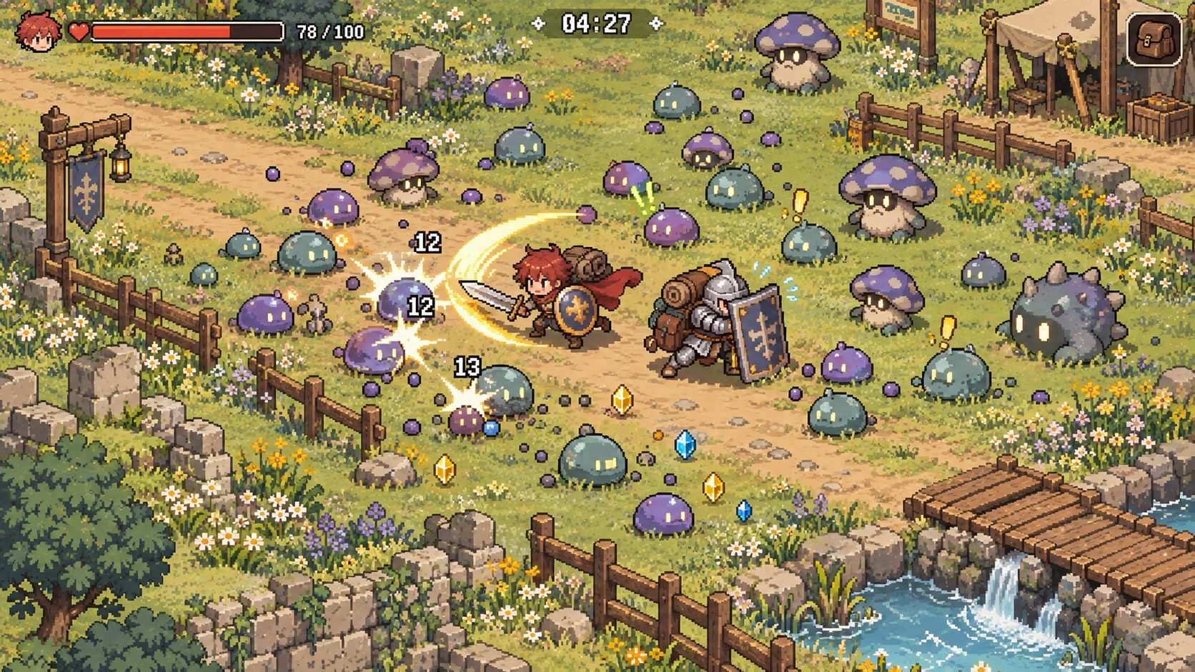
2. 5장 밤의 고원 전투 (등불 주변만)
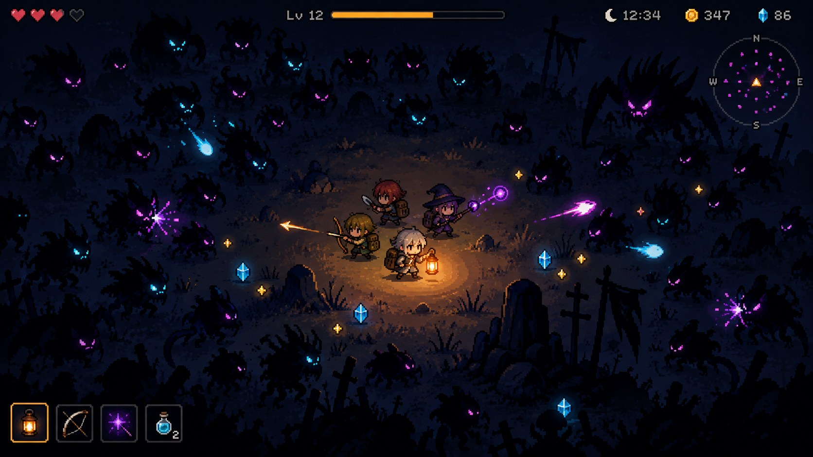
3. 주인공 직업 4종
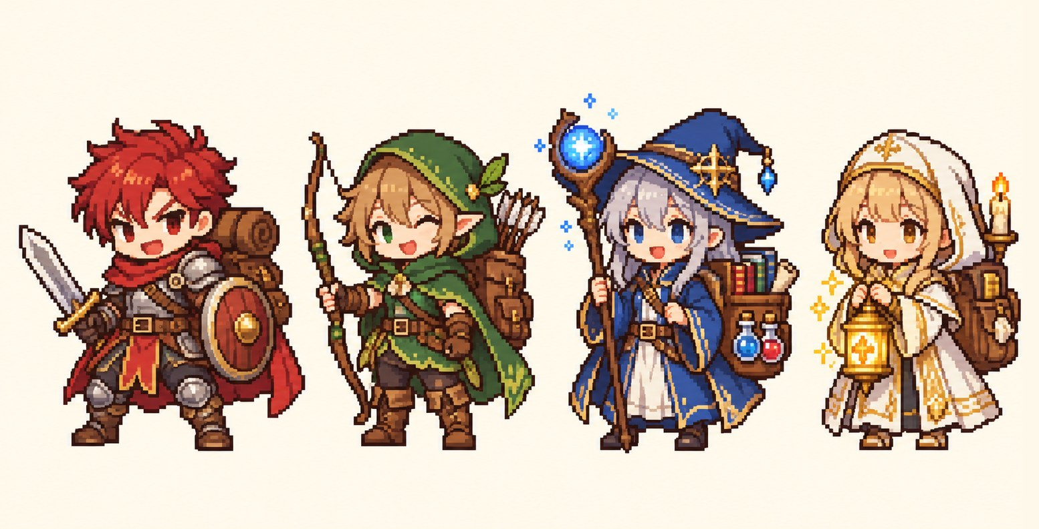
4. 야영: 모닥불과 가방 정리
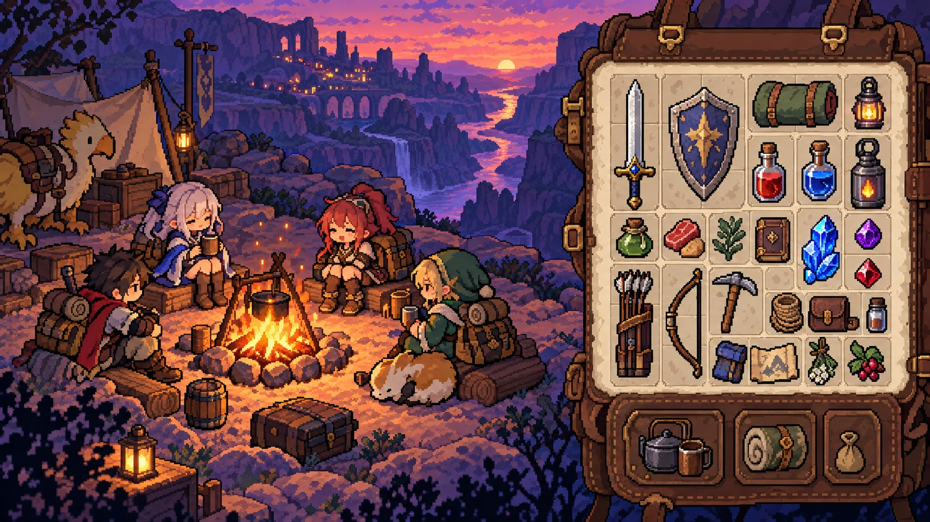

PROTOTYPE SPEC
배낭 원정대
프로토타입 기능 스펙

항목 | 내용
문서 버전 | 현행 스펙 1.0
작성일 | 2026-10-29
엔진 / 플랫폼 | Unity / 모바일 가로 화면
프로토타입 범위 | 스테이지 1개 · 10웨이브 · 캐릭터 6명 · 아이템 32종

1. 개요
1.1 프로토타입 목표
캐릭터 선발, 원정대 이동, 다중 무기 자동 전투와 가방 배치를 연결하는 한 판의 플레이를 구성한다. 10웨이브 동안 전투와 전리품 정비를 반복하며 장비 조합을 성장시킨다.
1.2 핵심 재미
- 캐릭터 선택: 최대 4명의 원정대를 구성한다.
- 아이템 분배와 배치: 캐릭터별 제한된 가방에 장비를 배치하고 인접 효과를 조합한다.
- 병렬 자동 전투: 장착한 무기마다 독립적인 주기로 공격한다.
- 웨이브 성장: 무작위 전리품과 합성으로 장비를 강화한다.
1.3 핵심 게임 루프
- 캐릭터 1~4명 선택
- 인게임 진입 및 시작 아이템 장착
- 웨이브 시작
- 원정대 이동과 자동 전투
- 웨이브 종료 및 전리품 지급
- 아이템 배치·회전·합성·부활·진형 정비
- 다음 웨이브 반복 / 10웨이브 종료 시 결과
2. 아웃게임
캐릭터 리스트와 선택
로비는 캐릭터 카드에 이름과 기본 능력치, 시작 아이템을 보여 준다. 카드를 다시 선택하면 해제되며 1명 이상을 선발해야 시작할 수 있다. 캐릭터마다 시작 아이템 1개가 가방에 배치된다.
게임 시작
1명 이상 선택하면 게임을 시작할 수 있다. 최대 4명을 편성하며 선택한 캐릭터를 다시 누르면 해제한다.
3. 인게임
3.1 게임 시스템
이동과 진형
화면을 터치한 위치에 나타나는 가상 조이스틱으로 원정대 전체를 이동한다. 손을 떼면 멈춘다. PC에서는 WASD로 이동할 수 있다. 각 캐릭터는 지정된 진형 자리를 따라가며 사망자도 슬롯을 유지하고 부활 후 같은 자리로 돌아간다.
진형 | 적용 규칙
균형형 | 기본 진형
쐐기형 | 쐐기 형태로 위치 변경
횡대형 | 가로로 펼친 위치 배치
균형형·쐐기형·횡대형 중 선택한다. 정비에서 변경한 진형은 다음 웨이브에 적용한다. 진형은 고정 방향이며 능력치 보너스는 없다. 공격 범위는 장착한 아이템의 방식을 따른다.
독립 쿨타임과 자동 발동
장착한 공격·직접 회복 아이템은 각각 쿨타임을 가진다. 동일 종류를 두 개 장착해도 각 인스턴스가 독립적으로 동작한다. 한 무기가 쿨타임 중이거나 대상을 찾지 못해도 다른 무기는 실행할 수 있다. 공격은 사거리 안의 가까운 생존 적을 기준으로 한다.
직접 회복은 범위 안에서 HP가 부족한 생존자를 대상으로 한다. 단일 회복은 HP 비율이 가장 낮은 대상 1명, 범위 회복은 조건에 맞는 전원을 회복한다. 대상이 없으면 준비 상태로 기다린다. 정비와 일시정지 중에는 전투 시간이 멈추고 사망자는 발동하지 않는다.
승리 및 패배
웨이브는 정해진 시간 동안 진행한다. 적을 일찍 전멸시켜도 조기 종료하지 않으며 종료 시 남은 적과 투사체를 정리한다. 시간 종료와 전원 사망이 같은 시점에 발생하면 패배를 우선한다. 10웨이브 뒤에는 정비 보상 없이 결과 화면으로 간다.
전투 화면
상단에는 웨이브·처치 수·위협 수·남은 시간·배속·일시정지를, 캐릭터 위에는 HP 바를 표시한다.
하단에는 캐릭터별 HP·방어·회복·공격 보너스·보호막과 전체 장착 아이템을 표시한다. 아이템 목록은 4열이며 최대 16개는 4행이다. 아이콘·이름·남은 초·쿨타임 막대와 준비, 발동, 지속 효과, 비활성 상태를 구분한다. 같은 종류의 장비도 각각 표시한다.
실제로 공격이나 회복이 발동하면 해당 항목을 강조한다. 대상이 없으면 준비 상태로 남는다. 지속 효과 장비에는 공격용 쿨타임을 만들지 않는다. 목록은 이동 입력을 가로채지 않고 화면의 안전 영역과 비율에 맞춰 하단에 배치된다.
3.2 스테이지
웨이브 구성
스테이지는 10웨이브로 구성하며 전투 시간은 합계 435초다. 아래 수치는 기본 설정이다. 일반 생성 수는 웨이브의 생성 예산이며 동시 생존 수가 아니다.
웨이브 | 시간 초 | 일반 생성 수 | 적 HP 배수 | 적 피해 배수 | 등장 유형
1 | 30 | 98 | 0.700 | 1.0 | 일반
2 | 30 | 132 | 0.812 | 1.1 | 일반
3 | 35 | 167 | 0.924 | 1.2 | 일반 · 사격
4 | 40 | 201 | 1.036 | 1.3 | 일반 · 돌진 · 사격
5 | 40 | 235 | 1.148 | 1.4 | 일반 · 돌진 · 중장갑 · 사격
6 | 45 | 270 | 1.260 | 1.5 | 일반 · 돌진 · 중장갑 · 자폭 · 사격
7 | 45 | 304 | 1.372 | 1.6 | 일반 · 돌진 · 중장갑 · 자폭 · 사격
8 | 50 | 338 | 1.484 | 1.7 | 일반 · 돌진 · 중장갑 · 자폭 · 사격
9 | 55 | 372 | 1.596 | 1.8 | 일반 · 돌진 · 중장갑 · 자폭 · 사격
10 | 65 | 407 | 1.708 | 1.9 | 일반 · 돌진 · 중장갑 · 자폭 · 사격
버닝 타임
6~10웨이브는 진행 시간의 절반부터 10초 동안 반대편 두 방향으로 추가 적이 등장한다. 추가 구성은 일반형 80%, 돌진형 20%이며 일반 생성과 합쳐 대략 3배의 생성 빈도를 만든다. 추가 생성도 현재 몬스터 배수를 따르고 정수와 간격 계산에 따른 오차가 있다.
전리품 지급
1~9웨이브 종료마다 3·4·5개 중 같은 확률로 전리품 개수를 뽑는다. 총 9회에 27~45개, 기대값은 36개다. 종류는 가중치 추첨이며 중복될 수 있다. 기본 종류별 가중치는 모두 1이고 새 아이템은 일반 등급이다.
현재 적응형 가중치를 사용한다. 초반 1~3웨이브는 생존자의 장착 발동 방식에 맞는 추가 효과 아이템을 2배, 이후 4~9웨이브는 생존자가 장착한 일반 등급과 같은 종류의 합성 후보를 1.5배로 취급한다. 이는 특정 조합 획득을 보장하지 않는다.
정비
정비에는 시간 제한이 없다. 보관함에서 장비를 분배하고 배치·합성·부활·진형 선택을 마친 뒤 다음 웨이브를 시작한다.
3.3 인벤토리
아이템 장착 / 해제
가방은 캐릭터마다 4×4, 총 16칸이다. 아이템마다 차지하는 모양이 다르며 90도 단위로 회전할 수 있다. 가방 바깥이나 다른 아이템과 겹치는 배치는 거부한다. 실패한 배치는 기존 소유자·위치·등급·회전·쿨타임을 유지한다. 가방 확장 아이템은 현재 범위에서 제외한다.
드래그는 놓을 때 적용한다. 탭은 아이템 선택 후 대상 첫 탭에서 미리보기, 다시 탭하면 확정한다. 장착·이동·해제·보관함 합성의 미리보기는 실제 장비 상태를 바꾸지 않는다. 공격 장비가 없어도 다음 웨이브를 시작할 수 있다.
합성
같은 종류·같은 등급의 서로 다른 아이템 두 개를 합치면 한 단계 높은 등급 하나가 된다. 전설은 더 합성하지 않는다. 다른 종류와 겹친다고 자동 교체되지 않는다. 최대 HP 장비를 착용해도 현재 HP가 공짜로 회복되지 않으며, 해제 후 현재 HP가 새 최대 HP를 넘으면 상한에 맞춘다.
배치 미리보기
정비 화면은 캐릭터 가방·보관함·진형·설명을 함께 보여 준다. 장착 후보의 기본/추가 효과, 인접 조건, 추천 및 무기별 변경 수치를 미리 볼 수 있다. 주요 변화와 상세 비교를 나누며 장착 전 미리보기로 원본 장비를 변경하지 않는다.
3.4 아이템
종류 | 기능
직접 발동 | 공격 6종과 직접 회복 2종. 각 장비가 독립적으로 쿨타임을 관리한다.
장착 효과 | 방어·HP·공격·가속·사거리·회복·보호막 및 발동 방식별 인접 강화 24종.
주무기·보조 아이템 구분이나 직업별 장착 제한 없이 가방에 배치한 아이템의 효과를 적용한다.
기본 효과는 캐릭터 공통으로 적용된다. 인접 추가 효과는 상하좌우 변이 맞닿은 적합한 무기에만 적용하며 대각선은 인접으로 보지 않는다. 한 강화 아이템이 여러 적합한 무기에 인접하면 각각 강화한다. 방어율 상한은 80%, 가속 보너스 상한은 +100%다.
피해와 주기 계산
공격 피해 = 아이템 피해 × 등급 배수 × 캐릭터 공격 배수 × (1 + 적용 공격 보너스). 직접 회복량 = 아이템 회복량 × 등급 배수. 발동 간격 = 기본 간격 ÷ (1 + 적용 가속). 받는 피해는 방어율로 줄인 뒤 보호막이 먼저 흡수한다.
3.5 캐릭터
인벤토리
각 캐릭터는 독립적인 4×4 가방과 시작 아이템 1개를 가진다. 장착한 모든 발동 아이템을 병렬로 운용한다.
상태 관리
상태 | 내용
대기 | 이동 입력 없이 제자리에서 발동 가능한 아이템을 사용한다.
이동 | 원정대 진형을 따라 이동하며 자동 발동을 유지한다.
공격 / 회복 | 대상 조건과 개별 쿨타임이 충족된 아이템을 실행한다.
사망 | 전투 발동이 중단되고 정비에서 장비가 잠긴다. 무료 부활 후 다시 조작한다.
HP와 회복
지속 회복은 기본 3초 주기로 적용하며 공통 가속의 영향을 받는다. 공유 장비를 가진 생존자는 다른 생존자에게 자기회복을 공유한다. 수신자는 초당 회복량이 가장 높은 제공자 1명만 받고 자기 자신은 제외한다. 직접 회복과 외부 공유 회복은 재공유하지 않는다.
사망자의 장비는 정비에서 잠기며 무료 부활 후 다시 조작할 수 있다. 부활은 장착 아이템 쿨타임을 초기화한다. 보호막은 한도 보충 방식이며 중복 장착으로 무한 누적되지 않는다.
3.6 몬스터
적은 원정대 중심 기준 화면 바깥에서 등장한다. 일반 생성의 유형은 웨이브별 목록에서 추첨한다. 너무 멀리 뒤처진 적은 조건을 충족하면 화면 바깥으로 재배치하여 압박을 유지한다. 중장갑형은 현재 높은 HP의 유형이며 별도의 방어율 수치는 없다.
일반형은 접촉 공격, 원거리형은 투사체 공격, 돌진형은 예고 후 돌진, 중장갑형은 높은 HP로 접근, 자폭형은 무리 이동 후 접근 폭발을 사용한다.
4. 콘텐츠 목록
현재 프로토타입의 기본 설정 수치다. 아이템 표는 일반 등급 기준이다.
4.1 캐릭터
캐릭터 | HP | 공격 배수 | 방어 | 시작 아이템
브루노 | 400 | ×0.8 | 15% | 장검
한스 | 340 | ×0.9 | 10% | 전투 도끼
레나 | 110 | ×1.2 | 0% | 단궁
유키 | 100 | ×1.3 | 0% | 쇠뇌
볼트 | 120 | ×1.1 | 5% | 치유 성물
미라 | 140 | ×1 | 5% | 화염 지팡이
공격 배수는 공격 아이템의 피해 계산에 사용한다. 직접 회복 아이템의 회복량에는 캐릭터 공격 배수를 적용하지 않는다. 캐릭터는 어떤 종류의 장비든 가방에 들어가면 사용할 수 있다. 주무기·보조 아이템 구분과 직업에 따른 장착 제한은 없다.
4.2 아이템
직접 발동 아이템
피해 / 회복 열은 공격 아이템의 피해 또는 회복 아이템의 회복량이다. 사거리는 데이터 단위이며 전투 좌표에서는 42를 곱하고 사거리 보너스를 적용한다.
아이템 | 칸 | 피해 또는 회복 | 간격 초 | 거리 | 발동 방식
장검 | 3 | 22 | 1.0 | 3 | 근접 부채꼴
전투 도끼 | 4 | 35 | 1.8 | 3.5 | 넓은 부채꼴
단궁 | 3 | 13 | 0.7 | 8 | 투사체
쇠뇌 | 4 | 32 | 1.6 | 10 | 투사체
화염 지팡이 | 4 | 24 | 1.7 | 7 | 폭발 투사체
번개 완드 | 3 | 17 | 1.4 | 7 | 연쇄 번개
치유 성물 | 4 | 12 | 2 | 6 | 단일 회복
성스러운 향로 | 4 | 6 | 2.5 | 4 | 범위 회복
장검은 목표 방향의 약 100도, 도끼는 약 180도 부채꼴 범위를 타격한다. 번개 완드는 기본 3개 대상에 연쇄하며 같은 대상을 다시 방문하지 않는다. 화염 지팡이는 기본 반경 75의 폭발을 사용한다. 투사체의 관통·추가 발사, 번개의 연쇄 수와 폭발 반경은 장비 효과로 바뀔 수 있다.
장검·단궁·완드는 3칸 직선, 도끼·화염 지팡이·향로는 L자 4칸, 쇠뇌·치유 성물은 T자 4칸이다. 회전한 모양이 가방에 들어가야 장착되므로 피해 수치와 함께 공간 효율을 비교해야 한다.
등급
등급 | 피해 회복 및 일반 효과 배수
일반 | ×1
고급 | ×1.4
희귀 | ×2
영웅 | ×3
전설 | ×4.5
등급은 피해·회복과 일반 수치 효과를 강화한다. 관통 +1, 추가 발사 +1, 연쇄 +2처럼 고정 개수인 추가 효과는 등급에 비례해 늘지 않는다. 동일한 개수 효과를 여러 개 받으면 무기별 최댓값을 적용한다.
장착 효과 아이템 — 방어와 투사체 강화
기본 효과는 장착 캐릭터 전체에 적용하고, 추가 효과는 아래 조건을 충족할 때 적용한다. 수치는 일반 등급 기준이다. 분류 제목은 읽기 편의를 위한 것이며 장착 직업 제한을 뜻하지 않는다.
아이템 | 칸 | 기본 효과 | 추가 효과 | 조건
철제 방패 | 4 | 방어 +8% | 방어 +8% | 장착 시
쇠사슬 갑옷 | 4 | 최대 HP +45 | 최대 HP +30 | 장착 시
철제 투구 | 2 | 방어 +3% | 시작 보호막 +15 | 장착 시
숫돌 | 1 | 공격 +6% | 공격 +14% | 공격 아이템 인접
전투 장갑 | 3 | 가속 +8% | 가속 +18% | 공격 아이템 인접
수호 깃발 | 4 | 방어 +4% | 8초 보호막 +20 | 장착 시
화살통 | 2 | 가속 +5% | 가속 +15% | 투사체 아이템 인접
관통 화살촉 | 2 | 공격 +5% | 관통 +1 | 투사체 아이템 인접
갈래 화살촉 | 3 | 공격 +5% | 추가 발사 +1 | 투사체 아이템 인접
매의 깃털 | 1 | 거리 +8% | 거리 +20% | 투사체 아이템 인접
사냥꾼의 조준경 | 3 | 공격 +8% | 공격 +22% | 투사체 아이템 인접
가죽 조끼 | 3 | 최대 HP +30 | 최대 HP +20 | 장착 시
단궁 옆에 화살통을 배치하면 단궁에 추가 가속이 적용된다. 떨어진 쇠뇌는 화살통의 기본 공통 가속만 받는다. 두 무기에 모두 닿도록 놓으면 각각 추가 가속을 받는다. 화염 지팡이는 투사체가 보이더라도 폭발 방식이므로 투사체 전용 인접 조건과 구분한다.
장착 효과 아이템 — 마법 강화와 회복
아이템 | 칸 | 기본 효과 | 추가 효과 | 조건
마력 수정 | 1 | 공격 +6% | 공격 +14% | 공격 아이템 인접
마법서 | 4 | 공격 +6% | 폭발 반경 +40% | 폭발 아이템 인접
집중의 반지 | 1 | 가속 +4% | 가속 +10% | 공격 아이템 인접
마법사 모자 | 4 | 공격 +5% | 연쇄 +2 | 연쇄 아이템 인접
수정 구슬 | 4 | 공격 +8% | 피해 10 / 3초 | 장착 시
마법 로브 | 3 | 방어 +4% | 8초 보호막 +18 | 장착 시
성전 | 4 | 회복 4.8 / 3초 | 자기회복 공유 | 장착 시
축복의 종 | 3 | 회복 3.3 / 3초 | 자기회복 공유 | 장착 시
기도 묵주 | 2 | 회복 2 / 3초 | 자기회복 공유 | 장착 시
수호 부적 | 1 | 회복 1 / 3초 | 자기회복 공유 | 장착 시
성직자의 의복 | 3 | 회복 3 / 3초 | 자기회복 공유 | 장착 시
성역의 등불 | 4 | 회복 4.4 / 3초 | 자기회복 공유 | 장착 시
효과별 규칙
수정 구슬은 반경 100 안의 적에게 자체 3초 주기로 피해를 준다. 보호막·지속 회복·공유 회복은 합산된 효과의 기존 타이머를 사용하며 하단에 가상의 개별 공격 타이머를 만들지 않는다. 성역의 등불은 현재 회복 장비이며, 장기 컨셉의 어둠을 밝히는 연료 기믹은 아니다.
4.3 몬스터
몬스터 HP와 피해에는 웨이브별 배수를 적용한다. 이동 속도는 전투 좌표의 초당 이동량이며 특수 행동 중에는 달라질 수 있다.
유형 | HP | 피해 | 속도 | 행동
일반형 | 20 | 5 | 63 | 가까운 생존자 추적 후 접촉 공격
사격형 | 25 | 8 | 63 | 거리를 유지하며 투사체 발사
돌진형 | 18 | 8 | 105 | 예고 후 집단 돌진
중장갑형 | 60 | 12 | 38 | 높은 HP로 느리게 접근
자폭형 | 14 | 14 | 135 | 무리 이동 후 접근 자폭
5. 이번 프로토타입에서 제외
- 유료 / 광고 부활, 상점 및 아래 추가 기획 외의 메타 시스템
- 동료 구출·야영 대화·관계 성장과 스킬 진화
- 지역 진행과 마을 확장, 등불 시야·연료 기믹
- 멀티 스테이지, 최종 아트와 사운드
6. 게임 종료 보상과 캐릭터 성장
추가 기획: 한 판 종료 후 편성 캐릭터의 경험치와 공용 골드를 지급하고, 아웃게임에서 캐릭터를 성장시킨다. 본 장은 개발할 방향과 첫 구현 기준안이며 현재 구현 완료 기능이 아니다. 지급량과 성장 수치는 별도로 확정한다.
6.1 종료 보상
성장 루프
한 판 종료 → 편성 캐릭터 경험치 및 공용 골드 획득 → 아웃게임에서 레벨과 능력치 확인 및 골드 강화 → 성장한 원정대로 재도전.
보상 | 지급 기준
캐릭터 경험치 | 해당 판에 편성한 최대 4명에게 각각 지급한다. 1~3명 편성 시에도 실제 편성한 캐릭터가 대상이다.
공용 골드 | 플레이어 공용 재화로 지급하며, 아웃게임의 캐릭터 강화에 사용한다.
승리 | 진행 보상에 클리어 보너스를 추가한다.
패배 | 완료한 웨이브까지의 진행도에 따라 보상한다. 구체적인 지급량은 미정이다.
경험치 배분과 결과 화면
편성 캐릭터는 전투 중 사망했더라도 동일한 기본 경험치를 받는 것을 첫 구현 기준으로 한다. 처치량이나 피해량으로 경험치를 나누지 않아 회복 역할과 낮은 레벨 캐릭터도 성장할 수 있게 한다.
결과 화면에는 획득 골드와 캐릭터별 획득 경험치, 경험치 진행도, 레벨 상승 여부를 표시한다. 웨이브 사이에 지급하는 인벤토리 아이템 보상과 한 판 종료 후의 경험치·골드 보상은 별도로 운영한다.
6.2 기본 능력치
캐릭터의 기본 능력치는 최대 HP·공격력·방어력·회복력 4종으로 구성한다. 현재 최대 HP·공격 배수·방어율 중심의 규칙을 바탕으로 성장용 능력치 체계를 설계한다.
능력치 | 역할과 적용 범위
최대 HP | 버틸 수 있는 피해량의 기반이다. 전방 캐릭터의 생존력을 높인다.
공격력 | 장착한 공격 무기의 피해를 높인다. 근접·원거리·마법 공격 모두에 적용한다.
방어력 | 받는 피해를 줄인다. 방어력 수치를 피해 감소율로 환산한다.
회복력 | 회복 아이템으로 주는 회복량을 높인다. 우선 직접 회복 아이템에 적용한다.
장착 아이템에 적용
성장한 능력치는 장착한 모든 아이템 중 해당 능력치를 사용하는 아이템에 적용한다. 공격력은 모든 공격 무기에, 회복력은 직접 회복 아이템에 적용한다. 각 무기의 독립 쿨타임과 병렬 발동은 유지한다.
지속 회복과 공유 회복에 회복력을 적용할지는 별도로 정한다. 직접 회복량에 성장 능력치를 반영하는 구체적인 계산식도 미정이다.
방어력 계산
레벨마다 방어율을 일정하게 더하는 대신, 방어력 수치를 피해 감소율로 환산한다. 방어력이 높아질수록 추가 투자 효율이 완만해지는 방식을 첫 구현 기준으로 한다. 성장 후 피해를 거의 받지 않는 상태를 방지하기 위한 방향이다.
환산식·계수·피해 감소 상한과 현재 장비 방어 효과의 결합 방식은 미정이다. 기존 전투 규칙의 방어율 상한 80%를 새 성장 체계의 확정 수치로 자동 승계하지 않는다.
장비 효과와 공통 능력치
공격 속도·치명타·사거리 등은 기본 성장 능력치에 넣지 않고 장비의 추가 효과로 두는 방향이다. 가방 배치와 장비 조합의 선택 가치를 유지한다. 치명타의 실제 도입과 수치는 후속 설계 대상이다.
이동 속도는 원정대가 함께 움직이는 구조에 맞춰 공통값으로 유지한다. 캐릭터별 이동 속도 성장은 첫 구현 범위에 넣지 않는다.
6.3 아웃게임 성장
레벨업과 골드 강화
캐릭터별 경험치를 누적하여 레벨을 올린다. 레벨업 시 네 기본 능력치가 캐릭터별 성장 비율에 따라 자동 상승한다. 아웃게임에서는 캐릭터의 레벨·경험치·현재 능력치와 성장 결과를 확인한다.
골드는 레벨업과 별도로 캐릭터의 추가 강화에 투자한다. 초기에는 능력치별 구매 항목을 여러 개 두기보다 캐릭터 단위 강화로 운영하여 선택 부담을 줄인다. 강화가 올리는 능력치의 조합과 비용은 별도 확정한다.
캐릭터별 성장 특징
성장 성향 | 우선 성장 능력치
전방형 | 최대 HP와 방어력이 더 크게 성장한다.
공격형 | 공격력이 더 크게 성장한다.
지원형 | 회복력이 더 크게 성장한다.
성장 성향은 캐릭터의 특징을 만드는 기준이며 장비 착용 제한을 뜻하지 않는다. 실제 6명 캐릭터의 성장 성향 배정과 능력치별 증가량은 후속 밸런스 설계에서 정한다.
6.4 미정 수치와 후속 설계
항목 | 확정할 내용
종료 보상 | 웨이브별 경험치·골드, 클리어 보너스, 첫 웨이브 미완료 시 보상 기준
캐릭터 레벨 | 레벨 상한, 레벨별 필요 경험치, 캐릭터별 기본 수치와 레벨 상승량
골드 강화 | 강화 단계·상한·비용·능력치 상승량과 레벨업 성장의 결합 방식
전투 반영 | 공격력·회복력 계산식, 방어력 환산식·상한, 장비 보너스와의 결합
회복 적용 | 지속 회복·공유 회복의 회복력 적용 여부와 중복 증폭 방지 규칙
추가 기획의 수치 확정과 기능 구현·저장은 후속 개발 범위다. 본 문서 추가만으로 종료 보상 지급이나 영구 성장이 게임에 적용된 것으로 보지 않는다.

